TLAČOVÁ SPRÁVA

MUDr. Martin Griger získal ako druhý lekár v Slovenskej republike prestížnu certifikáciu FIPP

Bratislava 12. 10. 2017 Prestížna medzinárodná lekárska certifikácia FIPP (Fellow of Interventional Pain Practice) pre oblasť intervenčnej liečby bolesti bola udelená druhému slovenskému lekárovi. Jej držiteľom sa stal MUDr. Martin Griger, FIPP, vedúci lekár špecializovaného zdravotníckeho pracoviska liečby bolesti EuroPainClinics® v Bratislave, ktoré sa tak ako druhé slovenské pracovisko prezentuje týmto renomovaným ohodnotením kvality poskytovanej intervenčnej liečby. Certifikáciu udeľuje svetová organizácia World Institute of Pain.

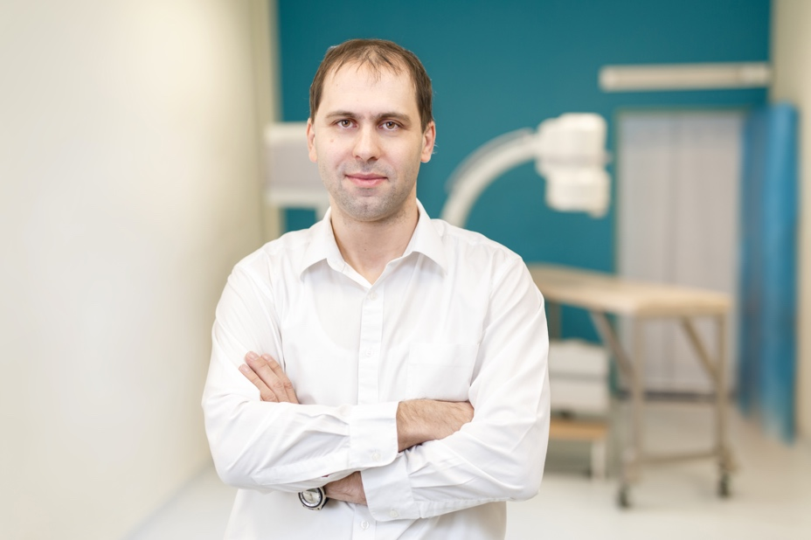
MUDr. Martin Griger, FIPP Foto: archív EuroPainClinics®

Certifikácia FIPP potvrdzuje profesijné zručnosti, znalosti a kompetencie lekárov-špecialistov na liečbu bolesti v intervenčných technikách. Kandidáti FIPP absolvujú lekársky certifikačný program FIPP, ktorý završuje vykonanie odbornej psychometrickej skúšky pred skúšobnou komisiou FIPP. Osvedčenie (spolu s národnou licenciou) oprávňuje lekára na výkon činnosti v oblasti intervenčnej liečby bolesti po celom svete. Držiteľmi certifikácie FIPP je v súčasnosti viac než tisíc lekárov zo šesťdesiatich krajín sveta.

EuroPainClinics® vďaka svojej znalostnej platforme dlhodobo rozvíja a upevňuje pozíciu lídra v oblasti intervenčnej liečby bolesti prínosom inovatívnych miniinvazívnych a endoskopických techník, rozsiahlymi vzdelávacími aktivitami a vlastným klinickým výskumom. MUDr. Miroslav Buriánek, MBA, predseda predstavenstva EPC Health Invest SE, uvádza: „Už pri vzniku nášho zámeru vybudovania pracovísk EuroPainClinics® sme si stanovili, že chceme poskytovať starostlivosť podľa svetových štandardov liečby bolesti. Vypracovali sme niekoľkoročný plán edukácie našich lekárov tak, aby mohli uspieť v tejto náročnej certifikácii. Som veľmi rád, že ich úspech pomohol vytvoriť unikátne, takto akreditované pracoviská liečby bolesti v Českej a Slovenskej republike.“ MUDr. Róbert Rapčan, MBA, FIPP, Medical Director EuroPainClinics®, prvý držiteľ certifikácie FIPP na Slovensku od roku 2013, zdôrazňuje: „Program FIPP prispieva ku globálnemu rozvoju a štandardizácii oblasti intervenčnej liečby a menovanie FIPP je jednoznačným potvrdením vysokého profesijného kreditu. Úspech MUDr. Grigera dokazuje vysokú odbornosť našich lekárskych tímov, ktorá radí EuroPainClinics® medzi algeziologické pracoviská európskej a svetovej úrovne.“

MUDr. Martin Griger, FIPP, je atestovaný anestéziológ, intenzívista a špecialista na liečbu bolesti vykonávanú pod röntgenologickou a ultrazvukovou kontrolou. Rozsiahle skúsenosti v odbore intervenčnej algeziológie nadobudol počas svojej niekoľkoročnej klinickej praxe v Írsku. MUDr. Griger k svojmu menovaniu uvádza: „Absolvovanie skúšky FIPP je pre mňa istotou, že moje vedomosti a zručnosti sú plne v súlade s najvyššími štandardmi liečby bolesti po technickej stránke aj z hľadiska bezpečnosti. Teší ma, že som sa stal súčasťou skupiny rovnako zmýšľajúcich profesionálov, s ktorými sa mám možnosť podeliť o profesijné skúsenosti a kľúčové informácie k postupom pri liečbe bolestivých stavov.“
Od roku 2015 je MUDr. Griger vedúcim lekárom špecializovanej ambulancie liečby bolesti EuroPainClinics® v Bratislave. Pracovisko poskytuje diagnostické a miniinvazívne terapeutické výkony vrátane endoskopických výkonov pri liečbe chronickej bolesti bedrovej, hrudnej a krčnej chrbtice.

Kontakt:
Špecializovaná ambulancia liečby bolesti EuroPainClinics®
Kominárska 5
831 04 Bratislava – Nové Mesto
bratislava@europainclinics.com
Telefón: +421 949 417 152

EuroPainClinics® je odborným garantom partnerských a európskych spolupracujúcich klinických pracovísk so zameraním na intervenčnú liečbu bolesti. Pracoviská využívajúce znalostnú platformu EuroPainClinics® poskytujú vysokoodbornú lekársku starostlivosť s cieľom zlepšenia zdravotného stavu pacientov úľavou od bolesti, minimalizácie užívania liekov a rýchleho návratu do aktívneho života. Všetky poskytované výkony sa opierajú o poznatky medicíny založené na dôkazoch (EBM, evidence-based medicine) a riadia sa medzinárodnými štandardmi SIS (Spine Intervention Society). EuroPainClinics® vyvíja vlastnú výskumnú činnosť a pripravuje odborné vzdelávacie programy a semináre s témami aktuálnych trendov v intervenčnej algeziológii. www.europainclinics.com
Kontakt:
Mgr. Dagmar Bílková
PR Manager
Tel. +420 607 822 500
bilkova@europainclinics.com

